ZENITH真力时CHRONOMASTER旗舰系列“Poker Chip”复刻版腕表

新加坡，2021年11月15日：ZENITH真力时与SJX Watches携手合作，从El Primero G383腕表汲取灵感，以时尚手法演绎品牌备受追捧的复古腕表，推出CHRONOMASTER旗舰系列“Poker Chip”复刻版腕表。G383腕表被藏家亲切地称为“Poker Chip”（扑克筹码），被认为是真力时历史档案中最妙趣迷人的表款之一。G383腕表于1969年推出，是早期El Primero表款中最珍罕也最受追捧的迭代作品之一。

G383腕表设计根植于20世纪60年代末的迷幻时期，形似搭配三色表盘的A386腕表，以独树一帜的分区布局为特色，成为当时最为大胆前卫的设计之一。表盘醒目出众，由真力时与品牌当时最信赖的表盘供应商携手开发，采用大胆鲜明的交替配色，令人想起扑克筹码，因而得名“Poker Chip”。G383腕表一眼可辨的独特风格，为此次合作奠定了基础。这一项目始于2020年5月，当时，新加坡钟表杂志《SJX Watches》创始人Su Jiaxian先生联系了真力时产品与历史部门总监Romain Marietta，提议以别具一格的现代方式，重新复刻G383腕表。

双方的目的在于，在重新制作G383腕表重要组件的同时，融入现代时尚品味。Poker Chip腕表由此横空出世，借助深浅各异的灰色调和大量的Super-Luminova超级夜光物料，重新打造出在白昼和黑夜展露不同个性的G383腕表。

“真力时拥有丰富的历史传承，其El Primero星速机芯亦历久弥新，两者皆令我心生钦佩，” Su Jiaxian先生解释道，“我希望能有所作为，将这款机芯与其悠久历史巧妙结合，而非单纯地复制；我希望能够呈现一种看似矛盾的设计——外观拥有G383腕表一眼可辨的特征，但又充满新意，截然不同。”

Poker Chip表盘为深灰色，装饰黑色哑光和涂覆Super-Luminova超级夜光物料的分隔印花图案。此外，时标、计时刻度，以及环绕每个计时盘的放射状图案均饰有“夜光”元素。为致敬真力时具有里程碑意义的腕表作品，这款新品采用与El Primero A386腕表相同的38毫米表壳，但采用微喷砂钛金属材质，赋予其细腻精致的深灰色颗粒感，与表盘色彩相互呼应。透过蓝宝石水晶表底盖，可看到搭载于钛金属表壳内的El Primero机芯，与名垂历史的1969年原型机芯如出一辙。

每一枚CHRONOMASTER旗舰系列Poker Chip复刻版腕表皆搭配两条织物表带，一条为哑光黑色，另一条为浅绿色并覆以Super-Luminova超级夜光物料。这款腕表限量推出200枚，将在全球真力时精品店和线上精品店，并通过SJX Watches发售。

真力时：以星为梦，与真同行

真力时激励我们每个人心怀鸿鹄之志，砥砺前行，让梦想成真。自1865年真力时成为首家具有现代意义的制表商以来，腕表便伴随着有远大梦想的杰出人物实现改变人类历史的壮举——路易·布莱里奥（Louis Blériot）历史性地飞越英吉利海峡，菲利克斯·鲍加特纳（Felix Baumgartner）创纪录地以平流层高空自由落体方式突破音障。真力时颂赞女性的远见卓识与开拓精神，打造了可供女性分享经验并激励其他女性实现自己梦想的DREAMHERS平台，致敬自古至今女性所取得的辉煌成就。

真力时所有腕表作品皆搭载由品牌自主开发并生产的机芯。自史上首款自动计时机芯——El Primero星速机芯于1969年问世以来，真力时陆续以计时精度达1/10秒的CHRONOMASTER旗舰系列新品，以及精确至1/100秒的DEFY系列，不断重申“以星为梦，与真同行”的品牌信条。自1865年以来，真力时陪伴着那些敢于挑战自己并为理想积极奋斗的人们，共同创造瑞士制表业的未来。

CHRONOMASTER旗舰系列“Poker Chip”复刻版腕表
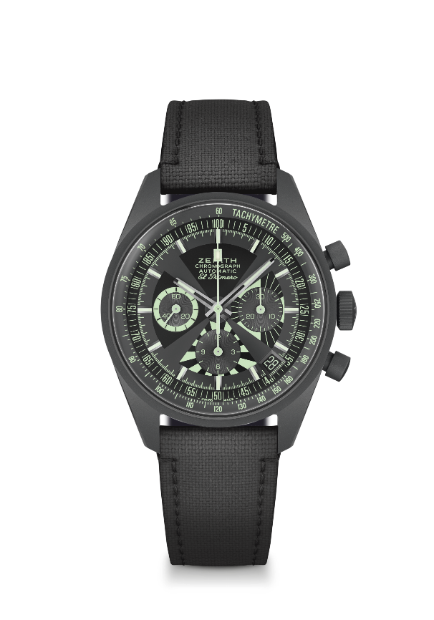
型号： 97.G383.400.38.C880

亮点：重新演绎经典“Poker Chip”表盘。微喷砂钛金属表壳
1969原型腕表表壳，38毫米直径。El Primero导柱轮自动计时机芯。限量发行200枚。由SJX以及在真力时精品店和网上精品店发售。
机芯：El Primero 400型自动上链机芯
振频：36,000次/小时（5赫兹）
动力储存：至少50小时
功能：中置时、分显示。小秒盘位于9时位置。计时功能：中置计时指针，12小时计时盘位于6时位置，30分钟计时盘位于3时位置。测速刻度。脉搏计刻度。日期显示位于4时30分位置
表壳：38毫米
材质: 微喷砂钛金属
表盘：深灰色表盘，装饰涂覆Super-Luminova超级夜光物料的哑光黑色分隔印花图案
防水深度：5 ATM（50米）
售价：9900 CHF
时标：镀铑刻面，涂覆Super-LumiNova®SLN C3夜光物料
指针：镀铑刻面，涂覆Super-LumiNova® SLN C3夜光物料
表带和表扣：随附两条织物表带，一条为黑色哑光表带，另一条为全Super-LumiNova夜光“Cordura尼龙”效果表带。

